ООО «Производственная компания МДН-Пром»

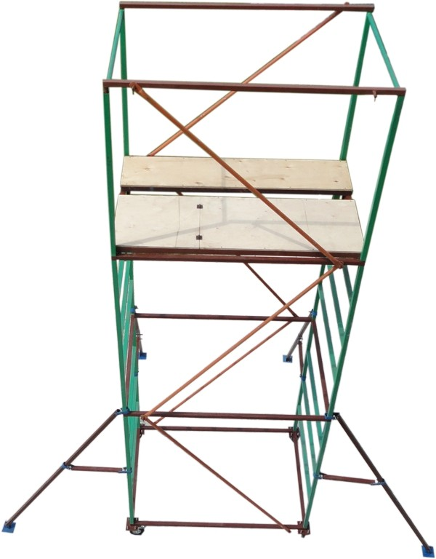ПАСПОРТ

Вышка-тура Передвижная сборно-разборная МЕРДИ-10 (1,5*1)

QR-код

Производственное предприятие ООО «ПК МДН-Пром»
г. Серпухов

СОДЕРЖАНИЕ

1. Назначение изделия
2. Технические характеристики
3. Устройство и принцип работы
4. Элементы вышки-туры МЕРДИ-10
4.1. Рамка маршевая 2 м. (1,5 м.) МЕРДИ
4.2. Рамка ярусная МЕРДИ
4.3. Рамка перил МЕРДИ
4.4. Поручень МЕРДИ
4.5. Диагональ 1700 (2100, 2405) МЕРДИ
4.6. Основание МЕРДИ
4.7. Настил без люка МЕРДИ
4.8. Настил с люком МЕРДИ
4.9. Стабилизирующая опора (в сборе)
5. Указание по эксплуатации
6. Последовательность сборки
7. Меры безопасности
8. Техническое обслуживание вышки тура
9. Транспортировка и хранение
10. Гарантии изготовителя
11. Информация об утилизации продукта

1. НАЗНАЧЕНИЕ ИЗДЕЛИЯ

Передвижная сборно-разборная вышка предназначена для производства монтажных, ремонтных и отделочных работ, как снаружи, так и внутри строений, размещения рабочих и материалов непосредственно в зоне работ.

2. ТЕХНИЧЕСКИЕ ХАРАКТЕРИСТИКИ

2.1. Максимальная высота вышки, мм 9400
2.2. Максимальная высота рабочей площадки, мм 8300
2.3. Размеры рабочей площадки, м 1,5*1
2.4. Нормативная поверхностная нагрузка, кг 200

3. УСТРОЙСТВО И ПРИНЦИП РАБОТЫ

Передвижная вышка представляет собой пространственную сборно-разборную металлическую конструкцию башенного типа из плоских рам вертикальных рам с лестницами. Вертикальные рамы устанавливаются в основания и соединяются рамками ярусными, и образуют секцию. Для обеспечения жесткости конструкции секции соединяются между собой диагональными стяжками, которые крепятся на замках рамок ярусных. Нижние секции вышки устанавливаются на основание.
База вышки имеет четыре колеса с тормозной педалью, для предотвращения самовольной подвижности Вышки-Туры МЕРДИ-10. Колеса служат для передвижения вышки.
Для обеспечения устойчивости вышка снабжена стабилизирующими опорами, которые крепятся хомутами к основной конструкции вышки.

4. ЭЛЕМЕНТЫ ВЫШКИ-ТУРЫ МЕРДИ-10

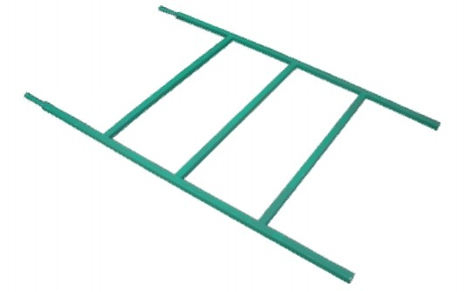4.1. Рамка маршевая 2 м. (1,5 м.) МЕРДИ - изготовлена из квадратной трубы 30*30 мм, служит основным элементом для подъёма рабочих (лестницы). Рамки соединяются между собой методом труба, в трубу образуя тем самым необходимую высоту туры. В комплектацию вышки

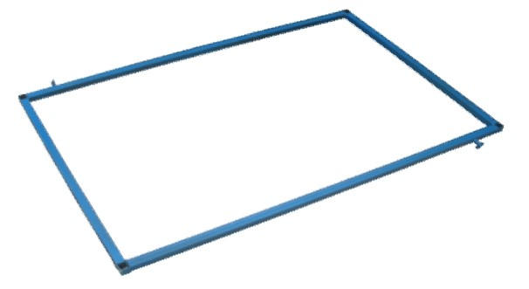4.2. Рамка ярусная МЕРДИ - изготавливается из квадратной трубы 30*30 мм, предназначается для организации промежуточного звена строительной конструкции, ярусная пространственная рамка придает необходимую жесткость и предотвращает туру от винтового
кручения.

4.3. Рамка перил МЕРДИ

- изготавливается из стальной трубы 30*30 мм. Необходима для обустройства ограждения рабочей площадки. Категорически запрещается пользоваться вышкой без рамок перил.

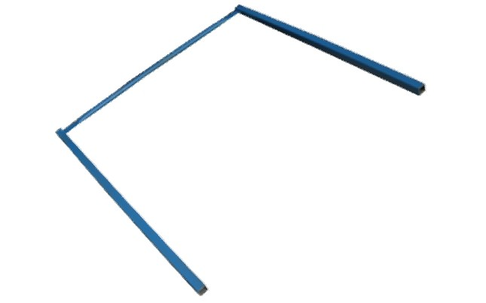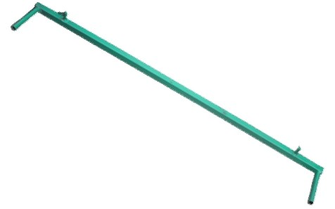4.4. Поручень МЕРДИ - изготовлен из квадратной трубы 30*30 мм. Как и рамка перил, поручни предназначены для ограждения рабочей площадки для большей безопасности рабочих от случайного падения.

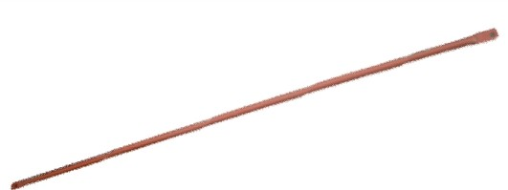4.5. Диагональ 1700 (2100, 2405) МЕРДИ - изготавливается из круглой трубы диаметром 25 мм. Предназначается данная диагональ для связывания ярусных рамок между собой. С помощью данного элемента придается необходимая жесткость конструкции.
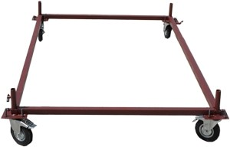4.6. Основание МЕРДИ - представляет собой прямоугольник с габаритными размерами 1,5*1 м. Изготавливается из стальной трубы 30*30 мм. На углах расположены специальные пластины для крепления поворотных колес.
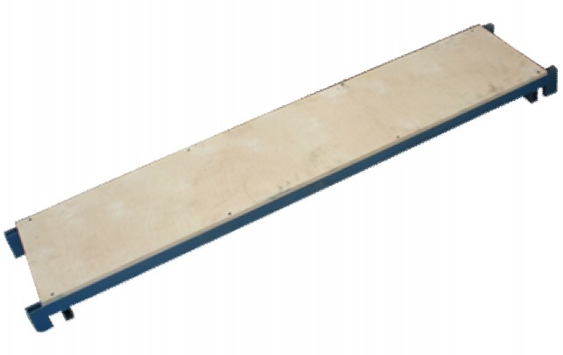4.7. Настил без люка МЕРДИ

- каркас изготовлен из профильной прямоугольной трубы 40*20 мм обшитой фанерой. Данный настил без люка предназначен для обустройства рабочей площадки, а также используются при монтаже вышки-туры.
4.8. Настил с люком МЕРДИ

- каркас изготавливается из металлической трубы квадратного сечения (30*30 мм.) Основание каркаса имеет откидной люк для подъема на рабочую поверхность. Категорически запрещается оставлять открытый люк при ведении строительных работ.

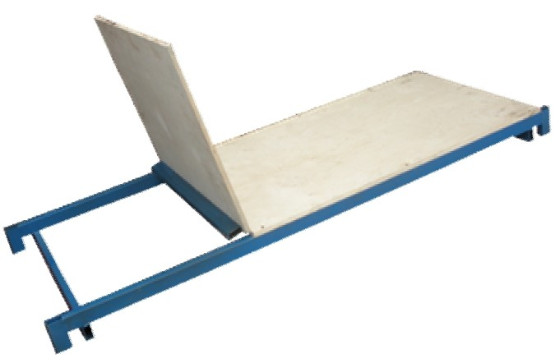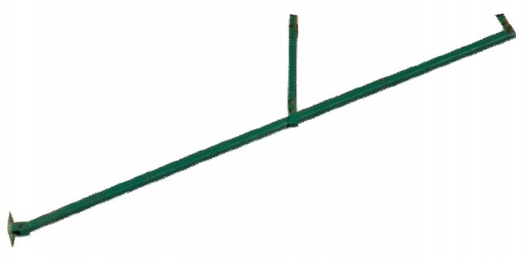4.9. Стабилизирующая опора (в сборе) Опора стабилизирующая изготавливается из нескольких элементов: опора стабилизирующая, связь опоры, полухомута и пластикового подпятника. Предназначена для усиления жесткости каркаса и противодействует случайному опрокидыванию Вышки-Тура МЕРДИ-10

5. УКАЗАНИЕ ПО ЭКСПЛУАТАЦИИ

5.1. Вышка допускается в эксплуатацию только после окончание ее монтажа, но не ранее сдачи ее по акту лицу, назначенному для приемки главным инженером.
5.2. При приемке установленной вышки в эксплуатацию проверяется:
- правильность сборки узлов;
- правильность и надежность опирания вышки на основание;
- наличие и надежность ограждения на вышке в рабочем ярусе.
5.3. Плановые и периодические осмотры необходимо производить не реже одного раза в месяц.
5.4. Результаты осмотра должны фиксироваться в актах.
5.5. Туру следует эксплуатировать в соответствии с инструкцией, прилагаемой к изделию и
СНиП 12-04-2002 «Безопасность труда в строительстве. Часть 2. Строительное производство».
5.6. Вышки должны быть зарегистрированы в журнале учета, который должен храниться на каждом строительном объекте.
5.7. Результаты проведения приемки в эксплуатацию и периодических осмотров средств подмащивания должны быть отражены в журнале.
5.8. Сроки проведения периодических осмотров указывают в стандартах или технических условиях на средства подмащивания конкретного типа.

6. ПОСЛЕДОВАТЕЛЬНОСТЬ СБОРКИ

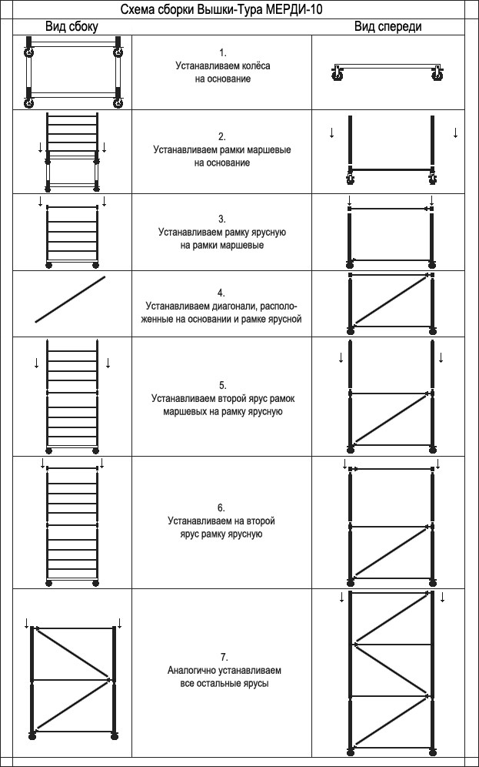

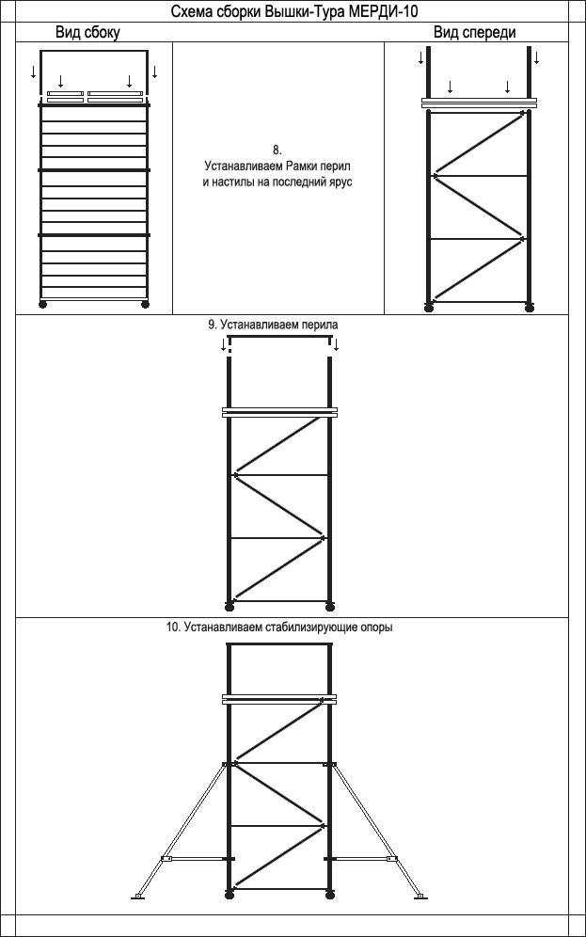

7. МЕРЫ БЕЗОПАСНОСТИ

7.1. Вышка тура должна устанавливаться строго по уровню. Вертикальность рам обеспечивается с помощью винтовых опор.
7.2. Тура должны быть оборудована стабилизирующими опорами со всех сторон (от 3-х секций)
7.3. Подъём (спуск) на рабочую площадку осуществлять только по внутренней стороне лестниц.
7.4. При ветровых воздействиях или других факторах влияющих на устойчивость конструкции вышку следует закрепить растяжками к зданию как можно ближе к верхнему ярусу.
7.5. Настил вышки должен иметь ровную поверхность.
7.6. Запрещается производить работы с открытым люком.
7.7. К работе на вышке тура допускаются лица прошедшие инструктаж по технике безопасности, а также ознакомлены с инструкцией, изложенной в настоящем паспорте.
7.8. При работе свыше 4-х метров, конструкцию вышки следует закрепить к стене.
7.9. Запрещается перекатывать туру с размещенными на ней рабочими и строительных материалов.
7.10. Категорически запрещается использовать вышку-тур без перил ограждения.
7.11. Запрещается превышать допустимую нагрузку на изделие и использовать элементы вышки, имеющие механические повреждения или деформацию.
7.12. Запрещается сбрасывать элементы туры с высоты.
7.13. Необходимо выполнить требования СНиП 12-04-2002 «Безопасность труда в строительстве. Часть 2. Строительное производство», Правила по охране труда при работе на высоте, утвержденные Приказом Министерства труда и социальной защиты РФ от 28 марта 2014 г. № 155н и ГОСТ 24258-88.

8. ТЕХНИЧЕСКОЕ ОБСЛУЖИВАНИЕ ВЫШКИ ТУРА

8.1. Перед началом сборки необходимо детально проверить каждый элемент вышки с целью на предмет выявления механических повреждений конструкции.
8.2. В случае повреждения фанерного покрытия настила вышки заменить ее новым листом толщиной не менее 12 мм.
8.3. В случае повреждения лакокрасочного покрытия произвести необходимые мероприятия (зачистить, обезжирить, покрасить) по восстановлению защитного слоя.
8.4. После демонтажа туры необходимо тщательно очистить элементы от строительной смеси, грунтовки, цемента и т.п.
8.5. В случае попадания влаги (дождя) на вышку все элементы конструкции после демонтажа необходимо насухо протереть.
8.6. На болтовое крепление следует периодически наносить защитную смазку.

9. ТРАНСПОРТИРОВКА И ХРАНЕНИЕ

9.1. Запрещается сбрасывать элементы вышки при разгрузке, перевозить ее волоком, что может повлечь повреждение конструкции.
9.2. Элементы вышки должны храниться в закрытом помещении или под навесом на деревянных прокладках исключающих соприкосновения с грунтом.
9.3. Транспортирование средств подмащивания следует производить транспортом любого вида, обеспечивающим их сохранность (от механических повреждений, повреждения окраски, загрязнения и т. п.).
9.4. Элементы вышки тура должны храниться в соответствии с условиями хранения по ГОСТ 15150-69.
9.5. При транспортировке мелкие детали вышки (хомуты, болты, гайки, подпятники) необходимо упаковать в деревянный ящик.
9.6. Запрещается хранить элементы вышки с нарушенным защитным лакокрасочным покрытием.

10. ГАРАНТИИ ИЗГОТОВИТЕЛЯ

Предприятие - изготовитель гарантирует соответствие вышки-тура МЕРДИ-10 требованиям настоящего паспорта при соблюдении потребителем условий эксплуатации, транспортирования и хранения.
Срок гарантии 6 месяцев со дня поступления потребителю.
Ответственность за правильную эксплуатацию вышки и соблюдения мер безопасности лежит на потребителе.

11. ИНФОРМАЦИЯ ОБ УТИЛИЗАЦИИ ПРОДУКТА

Прямых указаний по утилизации вышки-туры нормативно-правовые акты Российской Федерации не содержат, поэтому детали вышки, которые пришли в негодность, подлежат списанию и утилизации как строительный мусор, прописанный в проекте производства работ.

Дата изготовления

Дата продажи

Комплектация Вышек-Тура
«МЕРДИ 10»
Общая высота вышки мм. |  | 2800 | 3300 | 4400 | 4900 | 5400 | 5900 | 6400 | 6900 | 7400 | 7900 | 8400 | 9000 | 9400
1 | Рамка маршевая 2 м. МЕРДИ | 0 | 2 | 0 | 2 | 4 | 0 | 2 | 4 | 6 | 2 | 4 | 6 | 8
2 | Рамка маршевая 1,5 м. МЕРДИ | 2 | 0 | 4 | 2 | 0 | 6 | 4 | 2 | 0 | 6 | 4 | 2 | 0
3 | Рамка ярусная МЕРДИ | 1 | 1 | 2 | 2 | 2 | 3 | 3 | 3 | 3 | 4 | 4 | 4 | 4
4 | Рамка перил МЕРДИ | 2 | 2 | 2 | 2 | 2 | 2 | 2 | 2 | 2 | 2 | 2 | 2 | 2
5 | Поручень МЕРДИ | 2 | 2 | 2 | 2 | 2 | 2 | 2 | 2 | 2 | 2 | 2 | 2 | 2
6 | Диагональ 1700 МЕРДИ | 2 | 2 | 2 | 2 | 2 | 2 | 2 | 2 | 2 | 2 | 2 | 2 | 2
7 | Диагональ 2100 МЕРДИ | 2 | 0 | 4 | 2 | 0 | 6 | 4 | 2 | 0 | 6 | 4 | 2 | 0
8 | Диагональ 2405 МЕРДИ | 0 | 2 | 0 | 2 | 4 | 0 | 2 | 4 | 6 | 2 | 4 | 6 | 8
9 | Основание МЕРДИ | 1 | 1 | 1 | 1 | 1 | 1 | 1 | 1 | 1 | 1 | 1 | 1 | 1
10 | Опора стабилизирующая для Вышки-Тура | 0 | 0 | 4 | 4 | 4 | 4 | 4 | 4 | 4 | 4 | 4 | 4 | 4
11 | Связь опоры для Вышки-Тура | 0 | 0 | 4 | 4 | 4 | 4 | 4 | 4 | 4 | 4 | 4 | 4 | 4
12 | Полухомут для Вышки-Тура | 0 | 0 | 24 | 24 | 24 | 24 | 24 | 24 | 24 | 24 | 24 | 24 | 24
13 | Подпятник для Вышки-Тура | 0 | 0 | 4 | 4 | 4 | 4 | 4 | 4 | 4 | 4 | 4 | 4 | 4
16 | Настил без люка МЕРДИ | 1 | 1 | 1 | 1 | 1 | 1 | 1 | 1 | 1 | 1 | 1 | 1 | 1
17 | Настил с люком МЕРДИ | 1 | 1 | 1 | 1 | 1 | 1 | 1 | 1 | 1 | 1 | 1 | 1 | 1
14 | Колесо с тормозом МЕРДИ, Тур-7 | 4 | 4 | 4 | 4 | 4 | 4 | 4 | 4 | 4 | 4 | 4 | 4 | 4
18 | Болт м8-20 | 16 | 16 | 16 | 16 | 16 | 16 | 16 | 16 | 16 | 16 | 16 | 16 | 16
19 | Болт м8-35 | 0 | 0 | 8 | 8 | 8 | 8 | 8 | 8 | 8 | 8 | 8 | 8 | 8
20 | Болт м8-45 | 0 | 0 | 16 | 16 | 16 | 16 | 16 | 16 | 16 | 16 | 16 | 16 | 16
21 | Гайка м8 | 16 | 16 | 40 | 40 | 40 | 40 | 40 | 40 | 40 | 40 | 40 | 40 | 40

Настилы в Комплектацию Вышки-Тура – Не входят!

ООО «ПК МДН-Пром», 142204, Московская обл., г. Серпухов, Московское шоссе, д. 53, помещение 7
Tел.: +7 (495) 518-64-87, +7 (495) 210-21-45(47), +7 (495) 783-65-09
Cайт: www.mdn-prom.ru , www.mdnvizit.ru

